ISO: (6.7.5 Consumo sustentable, 6.7.9 Educación y concientización, 6.8.4 Educación y cultura)

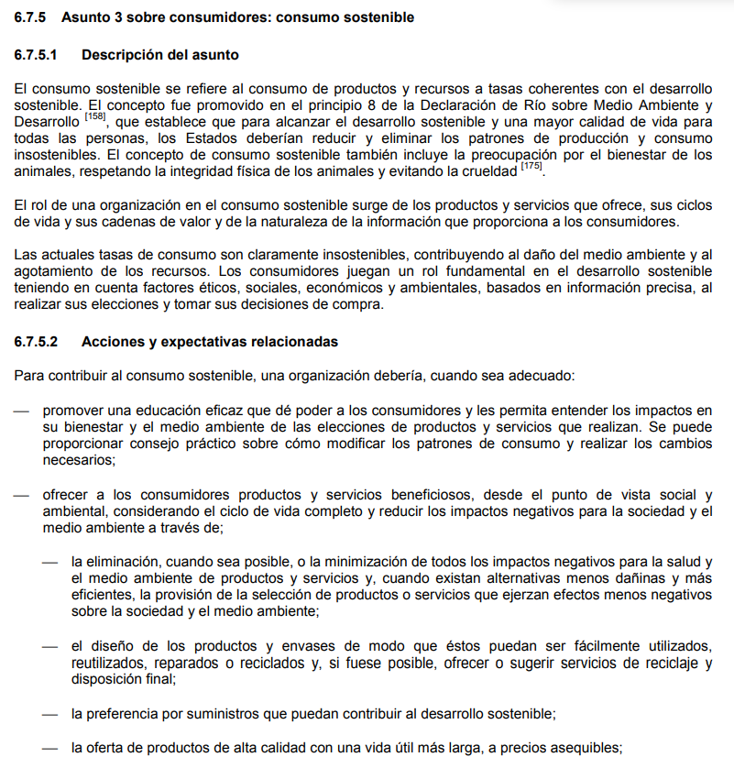
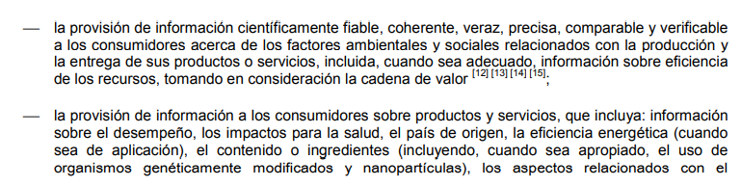
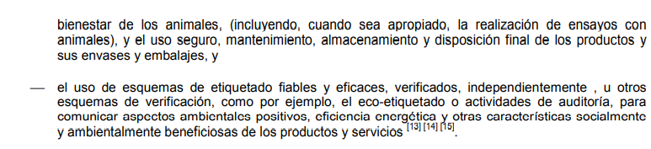
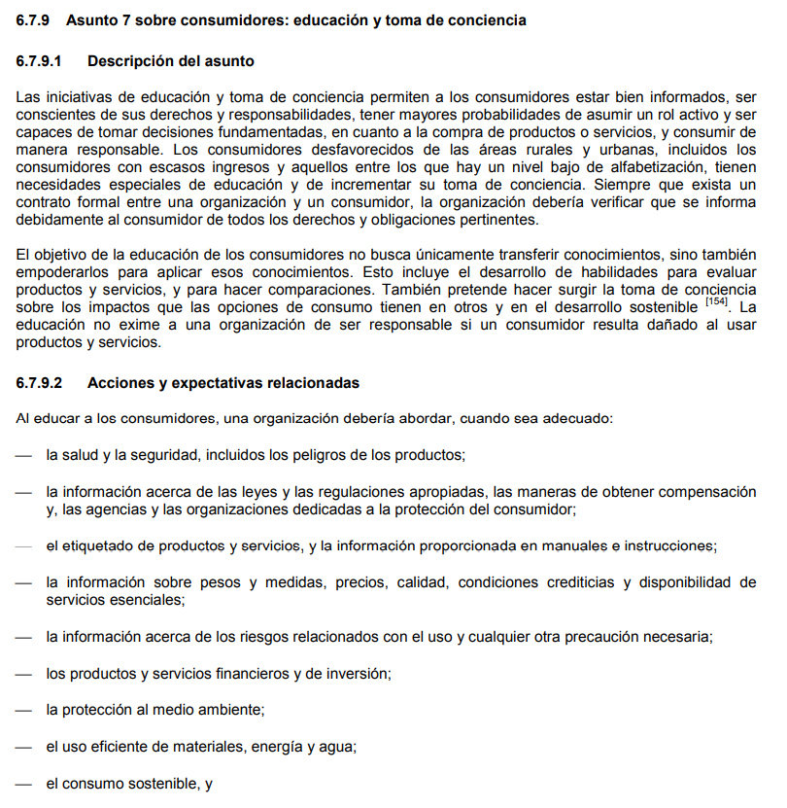
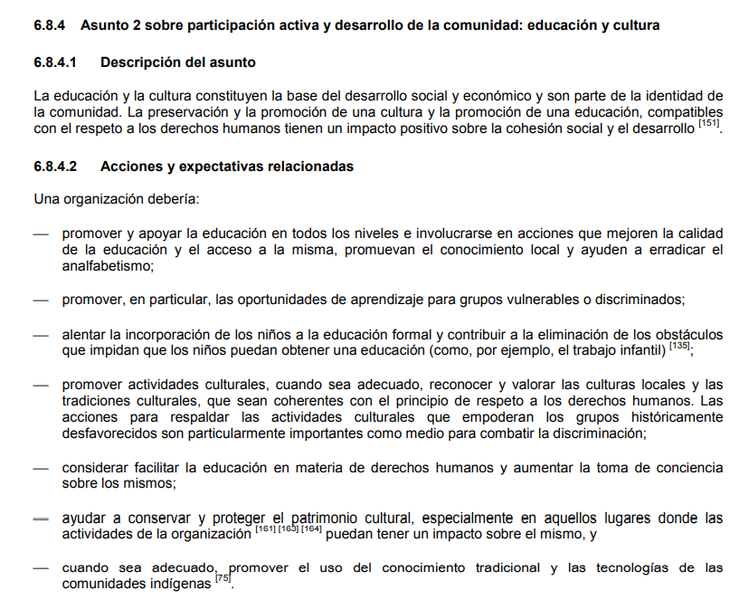
GRI: (Desempeño Ambiental - G4 -DMA)
